Název školy | Gymnázium, střední odborná škola, střední odborné učiliště a vyšší odborná škola, Hořice
Číslo projektu | CZ.1.07/1.5.00/34.0873
Název materiálu | VY_42_INOVACE_01.01.21  Množinové operace - úlohy
Autor | Mgr. Erika Krámská
Tematická oblast | Základní poznatky z matematiky
Ročník | 1.ročník SŠ
Datum tvorby | 14.9.2012
Anotace | Sada obsahuje 8 úloh, které procvičují množinové operace (sjednocení, průnik), práci s textem (porozumění výrokům), práci s grafickým řešením.
Metodický pokyn | Sadu je vhodné použít na zadání domácí seminární práce, popřípadě jako zadání pro skupinovou práci ve třídě.

Množinové operace - úlohy

- Učitel tělocviku si dělal pře lyžařským kurzem průzkum a zjistil následující: 7 žáků umí jezdit pouze na běžkách, 17 žáků pouze na sjezdovkách, 5 žáků ovládá jak běžky, tak sjezdovky a 2 žáci ani jedno. Kolik žáků má ve třídě? Kolik žáků umí jezdit alespoň na jednom typu lyží? Kolik žáků umí jezdit na běžkách?
- Ze sta žáků jich 18 studuje jen německý jazyk a stejný počet studuje jen ruský jazyk. Celkem 23 žáků studuje německý jazyk, ale nestuduje ruský jazyk, 8 žáků studuje německý a francouzský jazyk zároveň, 26 žáků studuje ruský jazyk, 48 žáků studuje jen francouzský jazyk, 8 žáků studuje francouzský a ruský jazyk, 3 žáci nestudují žádní z uvedených jazyků. Určete, kolik žáků studuje jen ruský jazyk? Kolik žáků studuje němčinu a ruštinu, ale nestuduje francouzštinu? Kolik žáků studuje francouzštinu, když nestudují ruštinu?
- Základní škola má 624 žáků. Školní klub nebo družinu navštěvuje celkem 264 žáků. Do klubu chodí šestkrát méně žáků než těch, kteří nenavštěvují ani jedno zařízení.
Do obou chodí o 24 žáků méně než těch, kteří docházejí do školního klubu.
Kolik žáků navštěvuje jen jedno zařízení, kolik jich chodí do obou a kolik žáků základní školy nenavštěvuje žádné zařízení?
- U žáků prvního a druhého ročníku byl zjišťován zájem o lyžařský a cyklistický kurz. Na lyžařský kurz se nepřihlásilo 40 žáků, na cyklistický kurz se nepřihlásilo 52 žáků. Do aspoň jednoho kurzu se přihlásilo 68 žáků. Těch, kteří chtěli jet na oba kurzy, byla polovina počtu nepřihlášených do žádného kurzu. Kolik žáků má škola v prvních dvou ročnících? Kolik žáků by chtělo jet na lyžařský kurz? Kolik žáků by chtělo jet
na cyklistický kurz? Kolik žáků chce jet na oba kurzy? Kolik jich chce být ve škole (nejedou ani na jeden kurz)?
- Sportovní klub navštěvuje 64 dětí. Na judo chodí polovina z celkového počtu,
na karate o 12 dětí méně než na judo. Těch, co navštěvují pouze karate je o 6 více než těch, co nechodí ani na karate ani na judo. Kolik dětí chodí na právě jeden
z uvedených sportů? Kolik dětí na chodí na žádný z vyjmenovaných sportů? Kolik dětí chodí na oba sporty?
- Na střední škole studuje 232 studentů. Škola se pravidelně účastní soutěží z matematiky a z biologie. Matematické soutěže neřešilo 199 studentů, právě jedné
ze soutěží se jich zúčastnilo 36, v obou soutěžilo o 3 méně než jen v matematické. Kolik studentů se zúčastnilo alespoň jedné ze soutěží? Kolik studentů se zúčastnilo pouze soutěží z biologie a kolik řešilo matematické soutěže?
- Fakulta hledá nové přednášející. Jedním z hledisek je znalost cizích jazyků. Konkurzní komise zjistila, že tři jazyky (angličtinu, němčinu a ruštinu) umí celkem 6 zájemců. Anglicky a německy hovoří 14 zájemců, rusky a německy 13 zájemců a stejně tolik jich ovládá ruštinu a angličtinu. Právě jedním z vyjmenovaných jazyků hovoří 45 zájemců, angličtinu jich ovládá 41, německy nebo anglicky hovoří 61 zájemců. Kolik zájemců se přihlásilo na konkurz?
- Na tři festivalová divadelní představení si zakoupilo 145 lidí vstupenky.
Na představení Hamleta si zakoupilo 80 lidí vstupenky, dvakrát méně než na Hamleta mělo vstupenky na Othela. Na Hamleta a na Macbetha mělo lístky 34 lidí, dvě představení vidělo 29 lidí, tři představení vidělo 20 lidí a na představení Hamleta i Othela mělo vstupenky 30 lidí. 5 lidí své zakoupené vstupenky prodalo.
Kolik lidí bylo na právě jednom představení? Kolik jich bylo aspoň na dvou představeních?
Řešení
Množinové operace - úlohy

- 31; 29; 12.
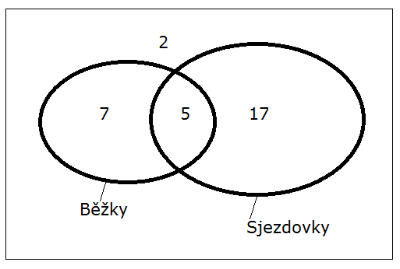
- 18; 0; 53.
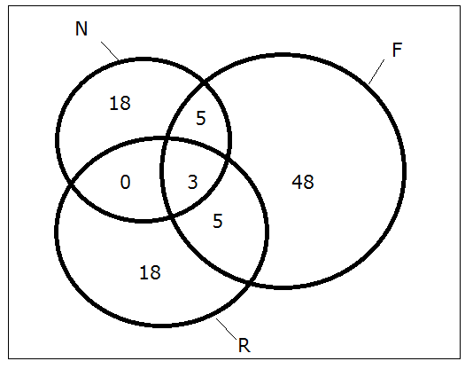
- 246; 18; 360.
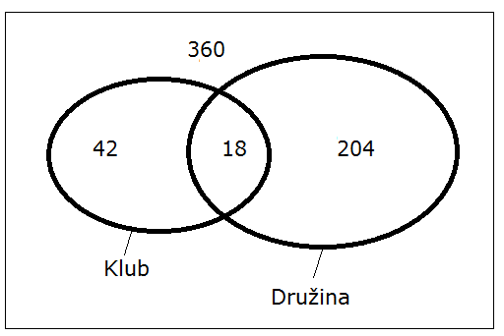
- 84; 44; 32; 8; 16.
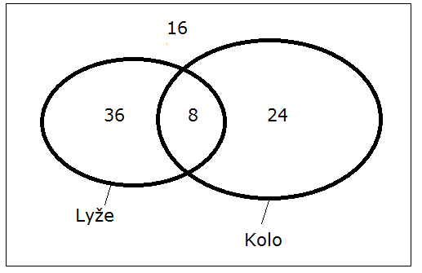
- 50; 13; 1.
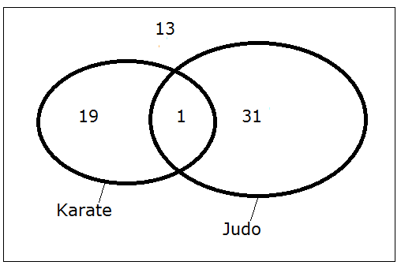
- 51; 18; 33.
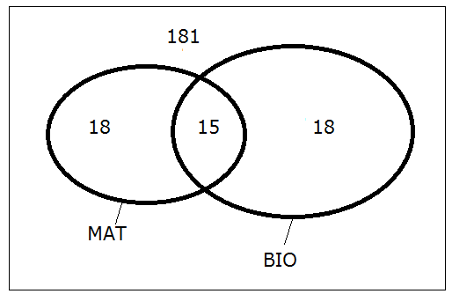
- 73.
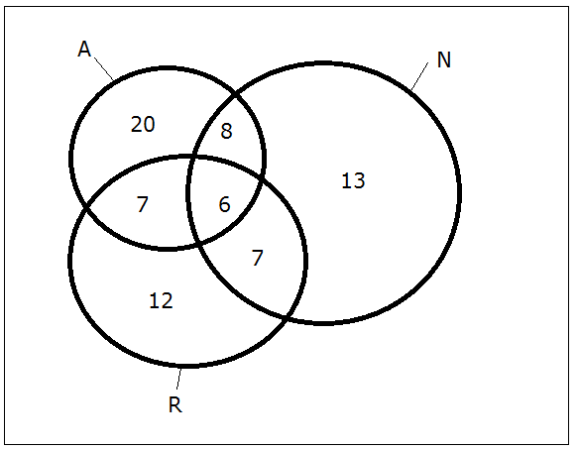
- 91; 49.


